本科阶段双导师制选导系统
操作指引—二级管理员

时间：2022-01-10

一、系统登录

1. 系统登录
二级管理员登录 http://210.45.96.118/mc，进入登录页面，输入对应的工号及密码（默认身份证后6位），填入正确的验证码，进入系统。
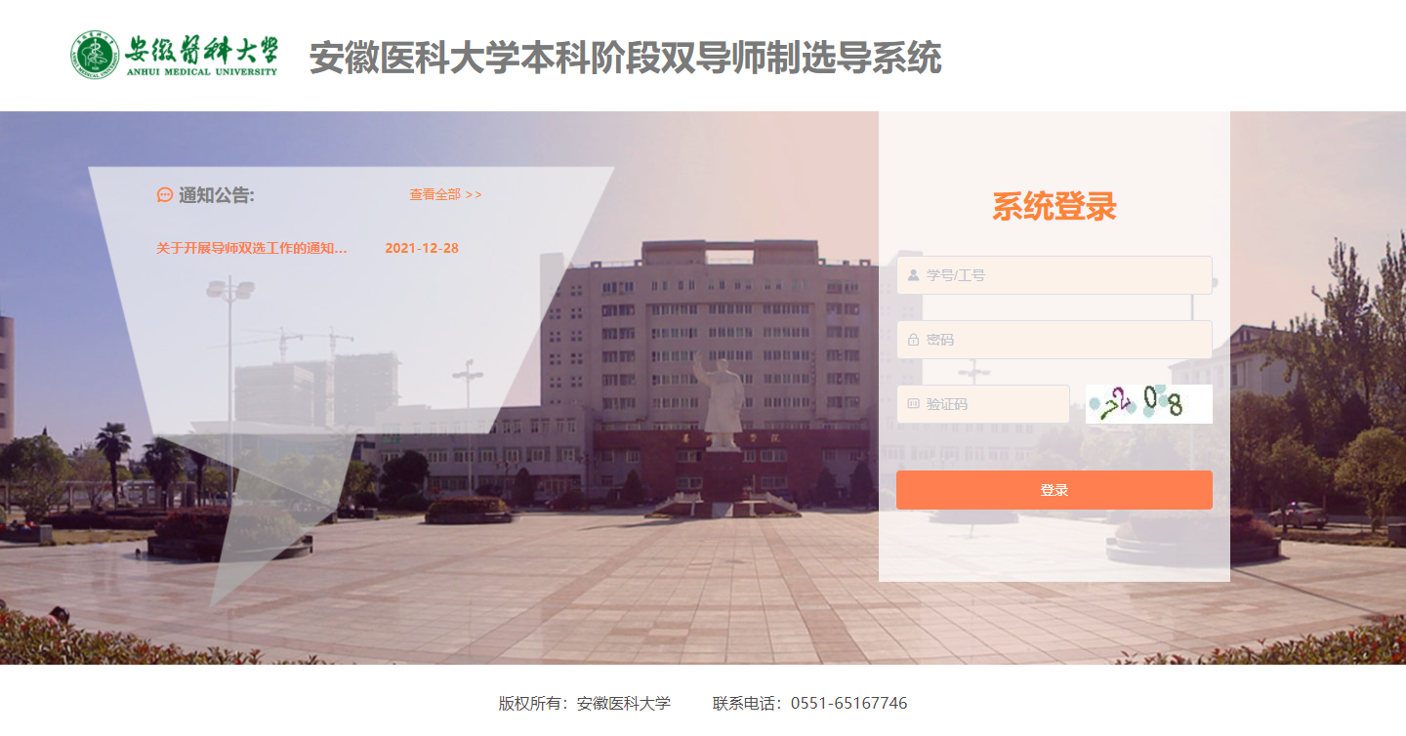
默认密码：身份证后6位

2. 首次登陆修改密码
首次登陆需先修改密码才能进行其他操作，新密码长度为8~16位，且必须同时包含大写字母，小写字母，数字和特殊字符 (! @ # $ % ^& * 等 )，修改后请牢记密码。

二、用户管理

1.导师管理
可管理分管学院的导师，进行导师的新增，修改及删除操作。可预览导师上传的证件照及个人简历。
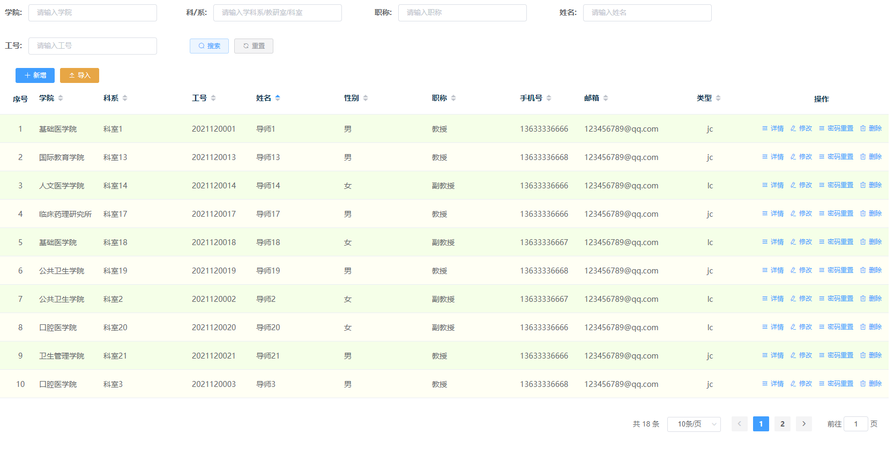
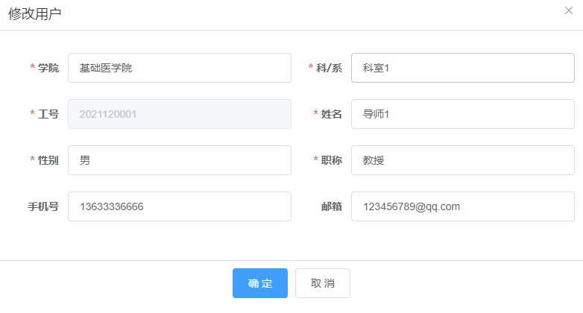
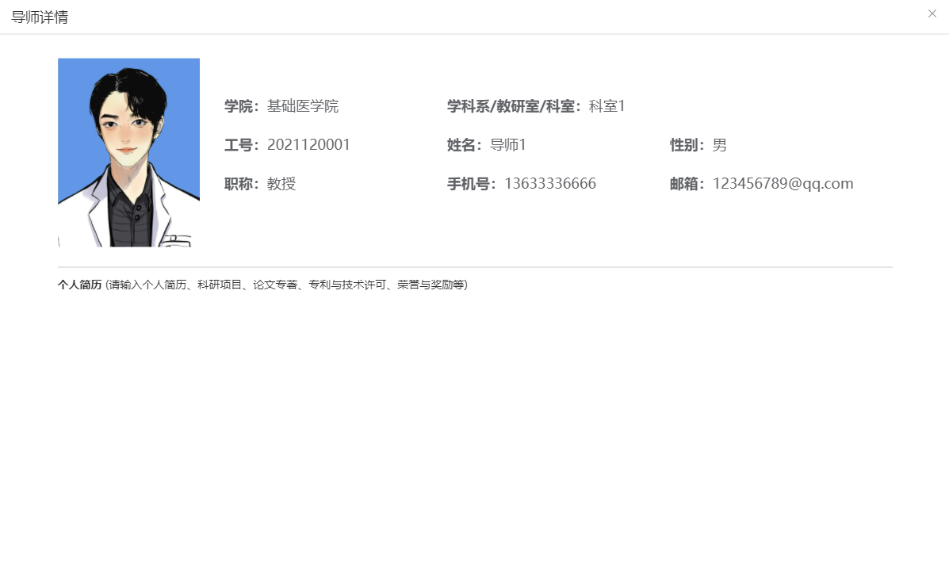

2.学生管理
同导师管理，可对分管学院、专业、班级的学生进行新增、修改、删除操作，可预览学生支撑材料及自荐信上传，也可进行密码重置操作，重置后的密码为学生的身份证后6位。
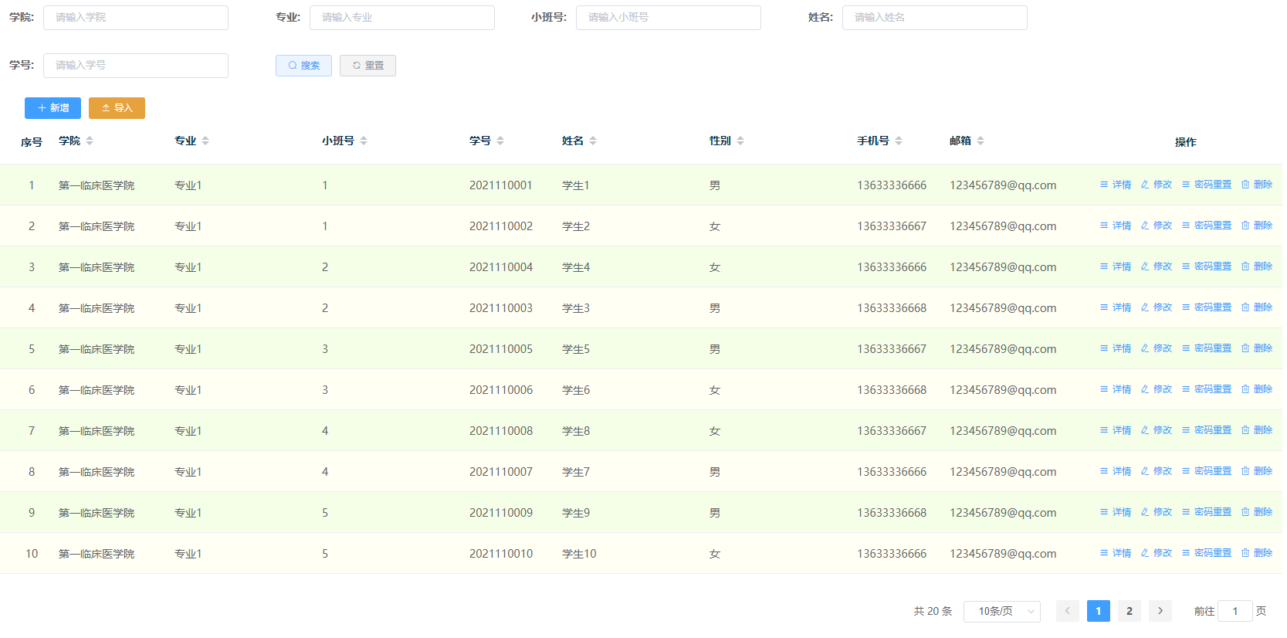
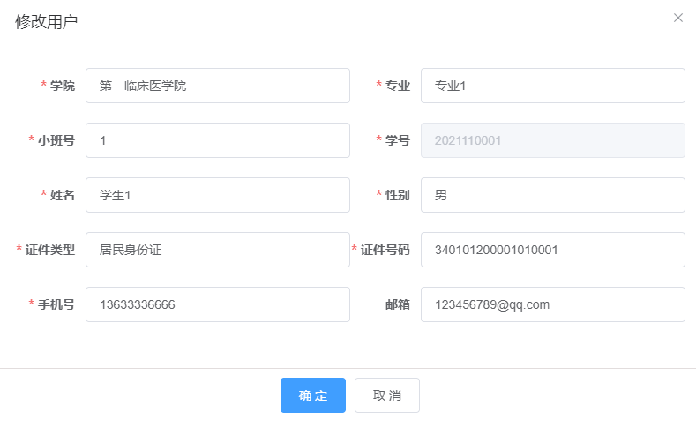
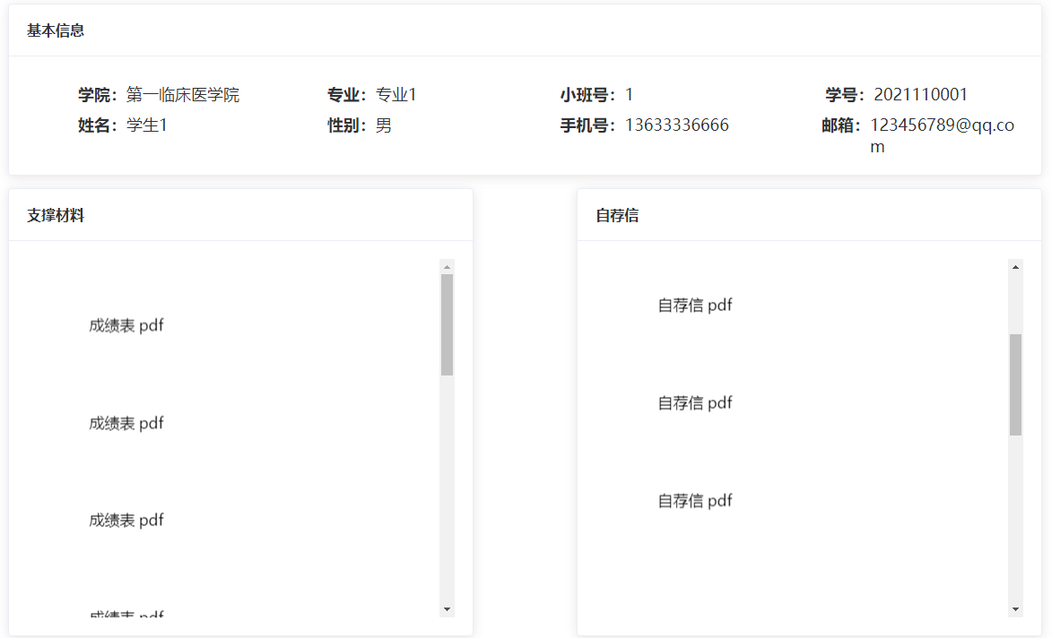

三、结果统计

1.基础导师统计

1.1 结果查看
可统计查看导师对应的学生选择数，学生计划数，已选学生数以及剩余名额。
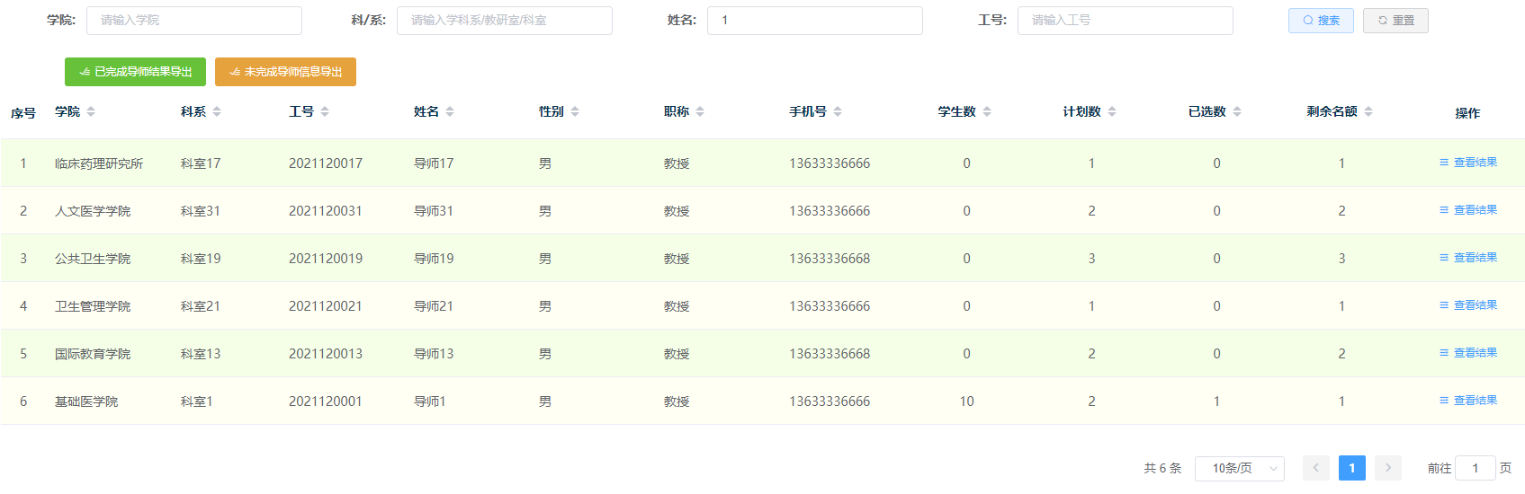
点击“查看结果”可查看该导师全部学生，已接收学生，已拒绝学生，未审核学生详情。
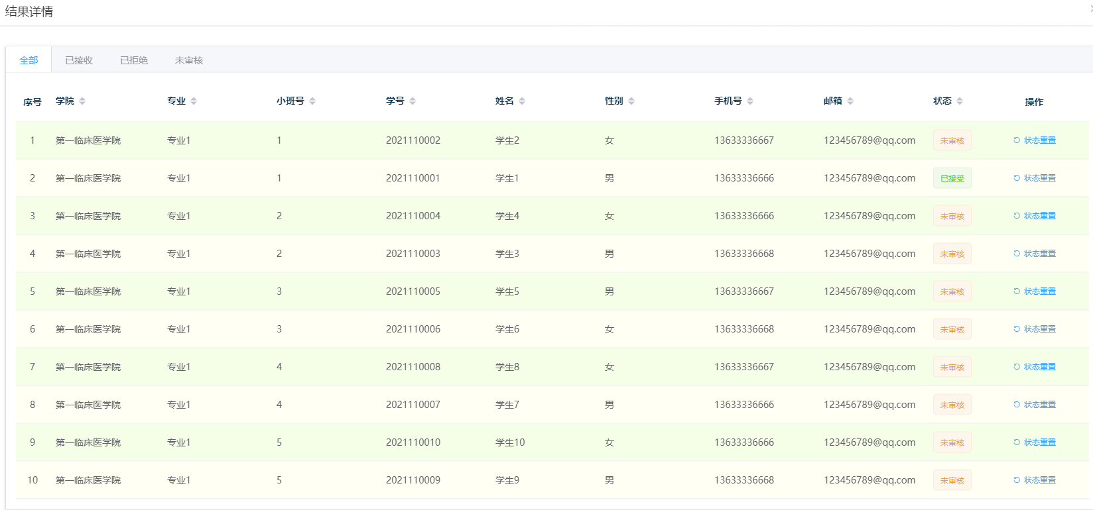
并可点击“状态重置”，将对应的学生状态重置为“未审核”状态。

1.2 结果导出
点击“已完成导师结果导出”，可导出已完成所有学生名额的导师最终结果为excel文档。

点击“未完成导师结果导出”，可导出还有剩余名额的导师选择结果为excel文档。
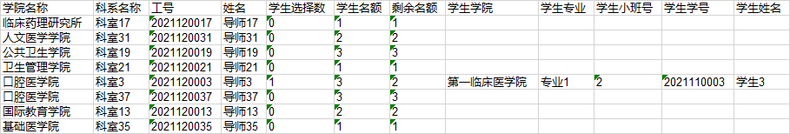

2.临床导师统计
临床导师统计同基础导师统计。

3.学生数据统计

1.1 结果查看
可查看学生的基础导师和临床导师的选择状态，分为“未选择”，“未审核”，“已接受”，“已拒绝”四种状态。
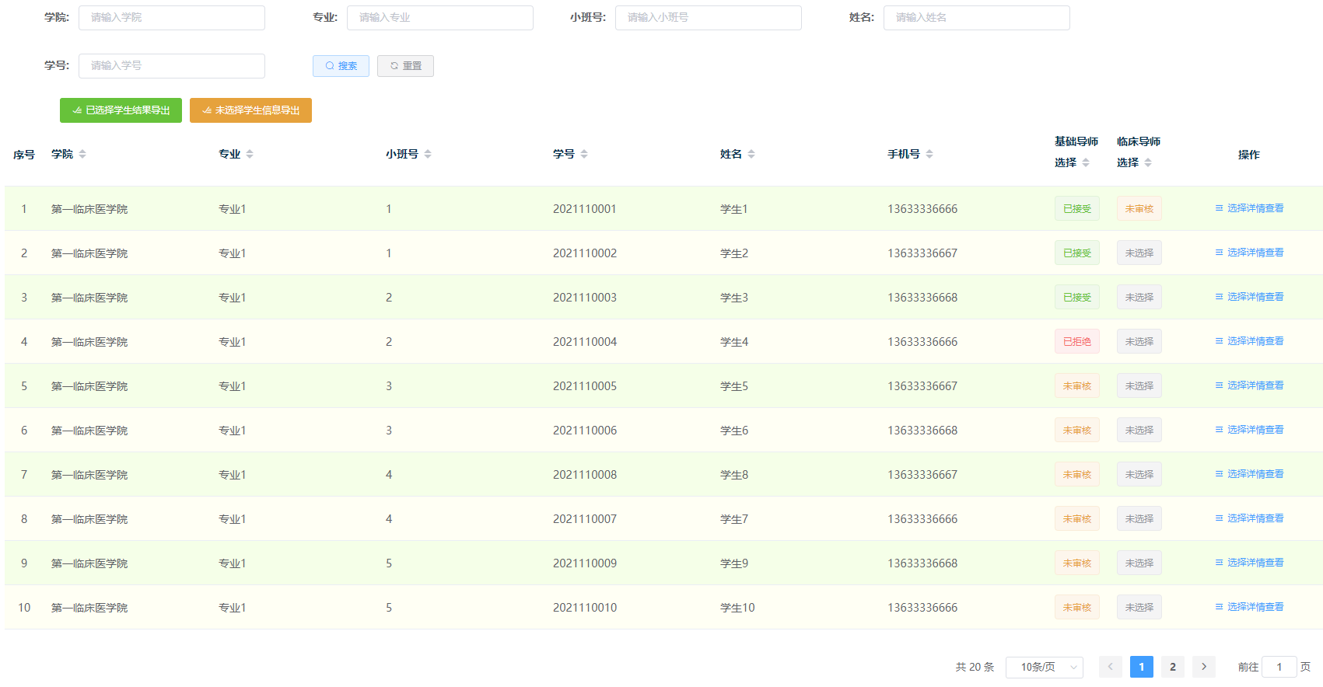
点击“选择详情查看”可查看学生选择详细情况。
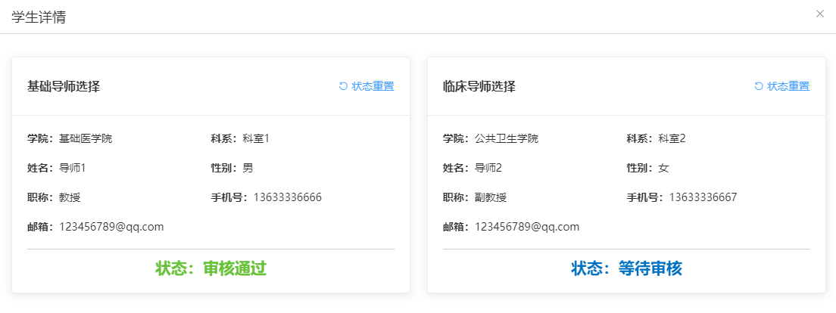
点击“状态重置”，可重置学生状态为“未选择”状态。

1.2 结果导出
点击“已完成学生结果导出”，可导出基础导师选择和临床导师选择都已被接收的学生选择结果为excel文档。

点击“未完成学生结果导出”，可导出基础导师或者临床导师有一方未被接受的学生选择结果为excel文档。
